附件8
编制说明

电动汽车超级充电桩非嵌入式随充随检装置

编 制 说 明

目次

1 编制背景 29
2 编制主要原则 29
3 主要工作过程 29
4 标准结构和内容说明 29
5相关标准对比说明 30
6标准实施措施说明 30

1 编制背景
本标准是根据电机咨〔2025〕532号文，“中国电机工程学会关于印发中国电机工程学会2025年标准计划（第一批）的通知”下达的制定任务，项目序号57对“电动汽车超级充电桩非嵌入式随充随检装置”进行制定的。由国网湖北省电力公司武汉供电公司单位负责起草。
截至2025年末，我国新能源汽车保有量达4397万辆，公共充电设施达471.7万个，广泛覆盖城市商圈、交通枢纽、高速公路服务区等场景，充电桩的安全运行直接关系到公众出行安全和公共安全。当前部分公共充电设施陈旧老化、“超期服役”“带病运行”，部分超级充电桩存在功率虚标、绝缘故障等隐患，给人身安全和公共安全带来风险。本标准的实施，将规范随充随检装置的使用，实现超级充电桩“充电即检测、检测即预警”，可快速发现充电桩绝缘故障、接触不良、散热异常等潜在隐患，推动隐患早发现、早整改，有效降低充电安全事故发生率，筑牢充电安全防线。同时，规范的检测流程和精准的检测结果，可提升公众对电动汽车充电的信任度，缓解“充电焦虑”，助力新能源汽车普及，推动绿色出行发展，助力“双碳”目标实现。此外，随充随检装置的标准化的应用，可在偏远山区、临时活动现场等无市电供应场景实现便捷检测，扩大充电设施检测覆盖范围，保障各类场景下充电安全。
破解行业乱象，引导行业有序竞争。当前随充随检装置市场缺乏统一标准，产品质量参差不齐，部分企业通过降低技术标准、缩减安全配置降低成本，形成恶性竞争，制约行业健康发展。本标准填补了非嵌入式随充随检装置专项标准的空白，与现有充电桩产品标准、计量检定规程、安全标准形成互补，构建起完整的充电设施检测标准体系，为行业发展提供清晰的技术指引。同时，统一的技术要求和检测规范，可降低行业技术沟通成本和运营成本，推动随充随检装置与超级充电桩、电动汽车电池管理系统（BMS）的高效适配，提升整个充电设施行业的规范化、智能化水平。
标准将引导企业在检测精度、便携性、智能化、多场景适配等方面开展技术创新，如优化钣金式轻巧结构、完善内置负载和电压模拟功能、提升数据处理与分析能力、拓展上位机通讯与远程监测功能等。通过技术创新，推动随充随检装置向高效化、智能化、便携化发展，提升我国充电设施检测装备的核心竞争力，助力我国在新能源汽车充电设施领域占据国际领先地位。此外，标准的实施还将推动“在线监测与精准抽检相结合”的智慧监管模式落地，提升监管效率与精准度，完善充电设施全链条监管体系。

2 编制主要原则
本标准编制严格遵循“安全优先、科学合理”的核心原则，兼顾规范性、实用性和创新性，确保标准可落地、可推广，具体原则如下：
超级充电桩功率高、电压大，随充随检装置的使用直接关联人身安全、设备安全和公共安全，因此本标准编制将安全作为首要原则。严格界定装置的机械安全、电气安全、电磁兼容性、环境适应性等核心安全指标，确保装置在各类使用场景下的安全性和可靠性，保障检测人员、用户的安全。
标准编制基于当前随充随检装置的技术发展水平、产业现状和监管需求，结合大量实地调研、技术验证和数据论证，确保各项技术指标、检测方法、操作规范科学合理、切实可行。避免脱离实际的过高要求或过低标准，既兼顾现有成熟技术的应用，又不制约行业技术进步，确保标准能够有效指导产品研发、生产和检测实践。
与我国现有电动汽车充电设施相关国家标准、行业标准及计量检定规程协调，如：GB/T 18487《电动车辆传导充电系统》系列标准、GB/T 20234《电动汽车传导充电用连接装置》系列标准、NB/T 33008系列《电动汽车充电设备检验试验规范》系列标准，确保本标准与现有标准协同一致。同时，兼顾不同厂家产品的通用性和互换性，推动装置与超级充电桩、电动汽车电池管理系统（BMS）的高效适配，提升整个产业的协同性。
该标准的编制符合标准编制过程中严格遵循GB/T 1.1—2020《标准化工作导则 第1部分：标准化文件的结构和起草规则》的要求进行编写。

3 主要工作过程
- 前期工作
2025年3月，国网湖北省电力有限公司武汉供电公司按照电机咨〔2025〕27号文“关于申报中国电机工程学会标准2025年第一批计划项目的通知”要求提交标准申请书和及标准草案。
2025年4月25日项目组进行了提案汇报，2025年7月8日进行了立项汇报，经专家投票立项通过。会后项目组根据专家意见修改标准草案稿。
- 起草阶段
2025年11月3日召开标准启动会，成立标准起草工作组，并对标准框架及草案进行讨论。会后起草组根据讨论意见修改标准草案稿，并将修改过的标准草案稿发送给工作组成员征求意见。
2025年12月1日，起草组就各成员单位对标准草案稿提出的意见和建议进行逐条讨论，形成处理意见。会后，起草组根据讨论结果对标准草案进行了修改完善，并将修改后的标准草案稿发送工作组成员复核。
- 征求意见稿形成阶段
2026年3月31日，工作组针对标准草案稿中根据复核和建议所修改的内容进行针对性讨论并给出处理意见，与会专家对标准技术内容进行了论证，明确了电动汽车超级充电桩非嵌入式随充随检装置的技术要求、测试方法中的关键参数和技术指标。会后，起草组据此对标准文本作出最终修改，至此形成本标准的征求意见稿。

4 标准结构和内容说明
本文件规定了电动汽车超级充电桩非嵌入式随充随检装置（以下简称为装置）技术要求，描述了相应的试验方法，同时对检验规则和标志、包装、运输、贮存进行了规定。
本文件适用于新制造的电动汽车超级充电桩非嵌入式随充随检装置的生产、检验等。
主要核心内容为技术要求和测试方法。
明确装置各核心技术指标，具体包括：环境条件（规定工作及拓展环境的海拔、温湿度要求）；机械要求（外壳强度、耐热阻燃、IP54防护等级及接地端子规范）；电气要求（交直流供电参数、绝缘电阻、介电强度及表面温度限值）；电磁兼容性（试验要求及各类抗扰度标准）；后续补充完善测量性能、接口等相关技术规范，确保装置安全、稳定、精准运行。
明确装置各维度检验标准、方法及合格要求，具体包括：环境条件检验（高温、低温、耐湿热、热传输试验，明确试验依据、条件及时长）；机械要求检验（外壳静态推力、动态冲击、振动、跌落测试，防护等级、耐热阻燃、接地端子检验的具体方法）；电气要求检验（供电电源、绝缘电阻、介电强度、表面温度限值的检验依据）；电磁兼容性检验（各类抗扰度、无线电干扰抑制的试验方法）；测量性能检验（参比条件、基本误差、影响量、时钟、重复性、稳定性、显示要求的检验标准及计算方法）；接口检验（各类型接口的检验方法及合格标准）。
主要内容的试验、验证及论述情况。
2025年8月20日，在中石化武汉理工大学南湖校区充电站开展试验，该充电站内共有8台双枪直流240kW快速充电桩，具备试验条件，测试工作人员现场随机挑选了2台直流充电桩，开展多轮充电检测实测。
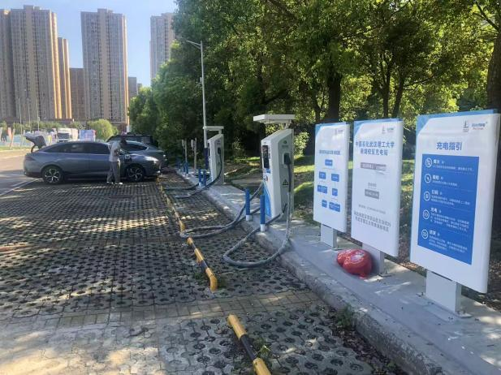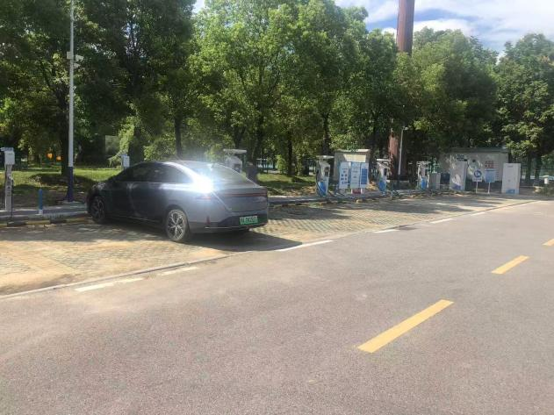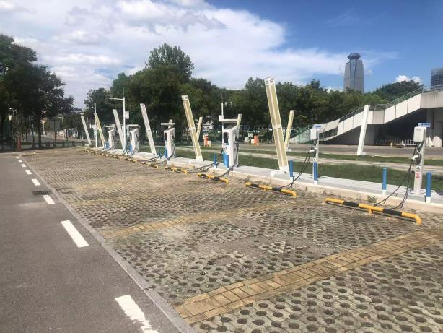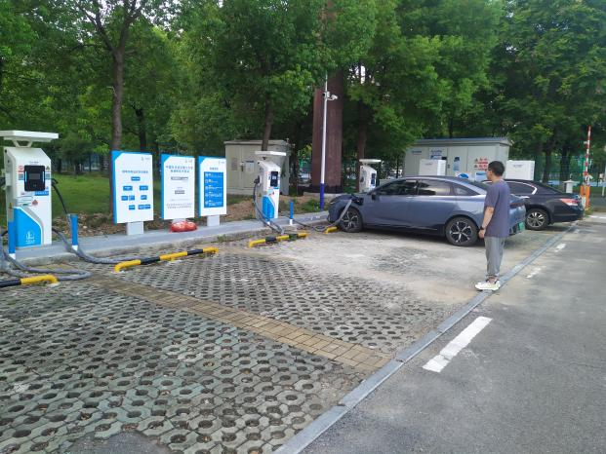

1）检测设备
序号 | 产品名称 | 数量
1 | 充电桩非嵌入式随充随检装置 | 1
2 | 手机 | 1
3 | 小鹏p7电动汽车 | 1

2）试验过程
安装充电桩非嵌入式随充随检装置至电动汽车充电口，连接充电枪到随充随检装置；
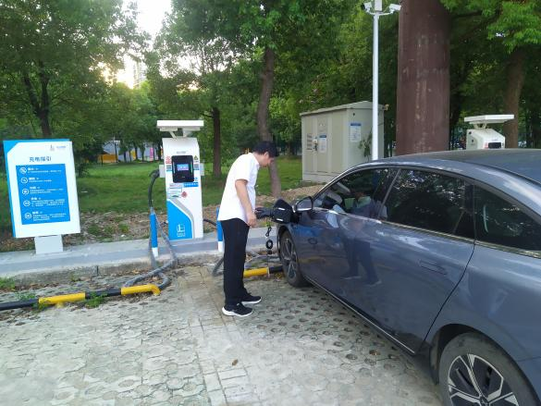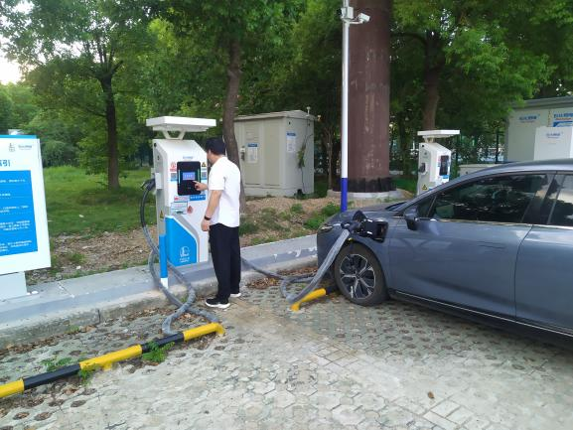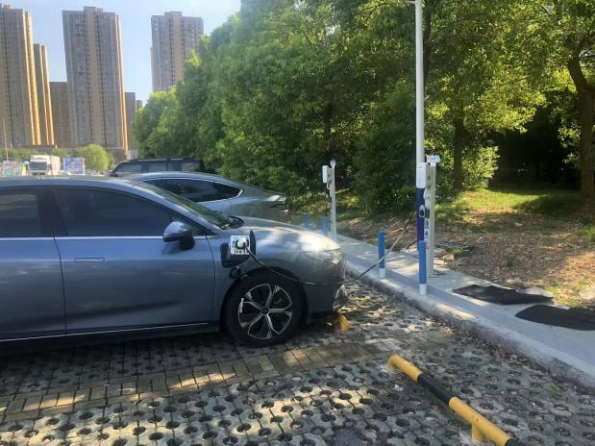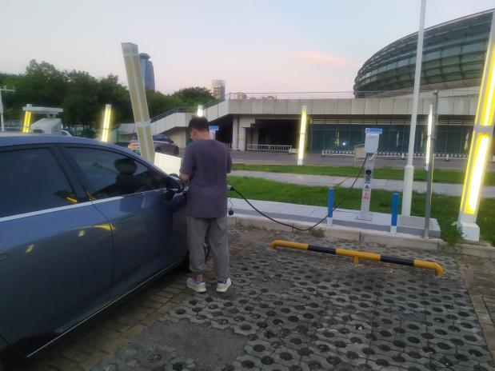
使用手机绑定充电桩充电枪及随充随检装置编号信息，并启动充电桩充电；
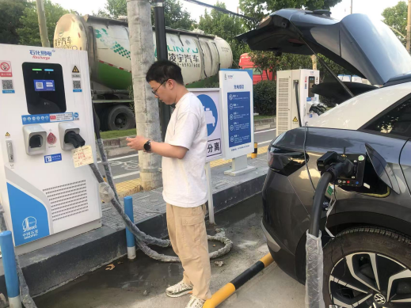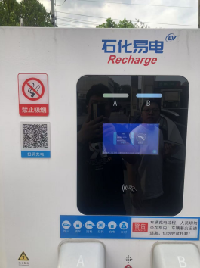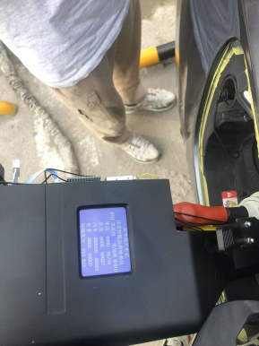
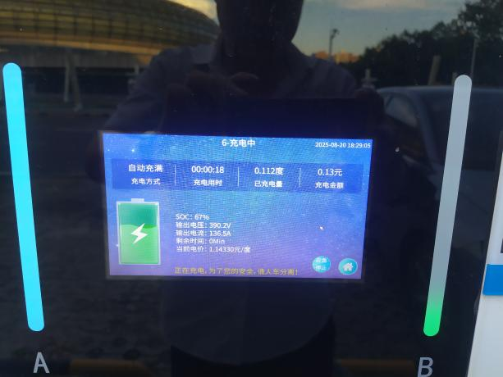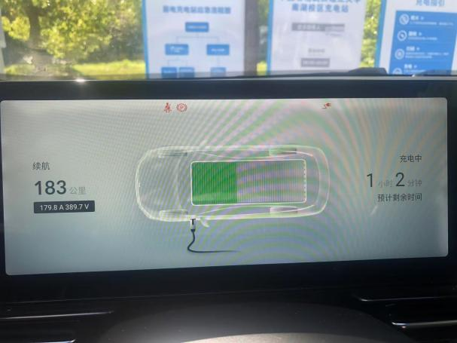

3）通讯方式
随充随检装置:上行4G至充电桩质量检测管理平台；
手机:电信联网通过5G至充电桩质量检测管理平台；
通讯时长: 30s。

4）试验数据
测试工作人员于18:04开始选择充电桩编号为4601000007547的A枪和B枪分别进行实际测试，A枪充电5.3380度，耗时6分钟，充电桩检测装置实际测量5.35214度电，通过充电桩运营单位运营平台获取上传充电电能5.33度，质量检测管理平台正常计算工作误差-0.4137，规约误差-0.4，检定结论合格，符合检定规程要求；B枪充电1.0360度，耗时1分钟，充电桩检测装置实际测量1.03704度，通过充电桩运营单位运营平台获取充电电能1.03度，质量检测管理平台正常计算工作误差-0.6789，规约误差-0.6，检定结论合格。

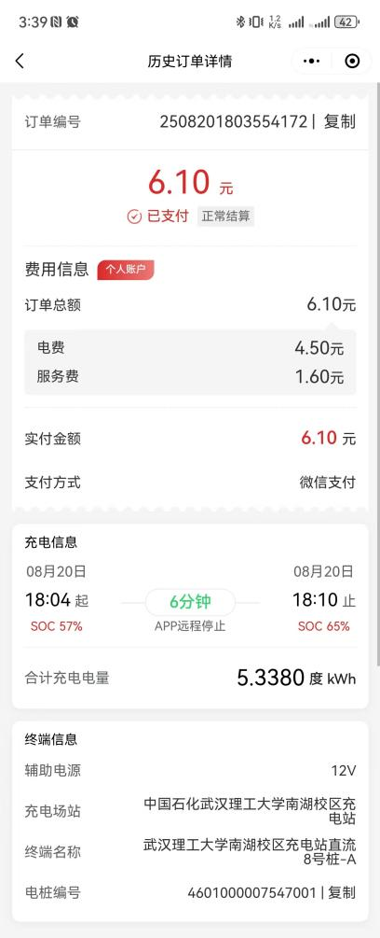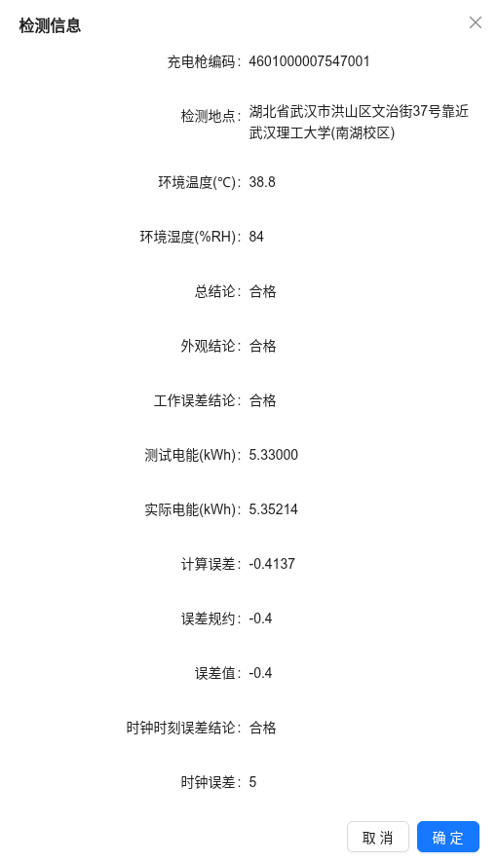
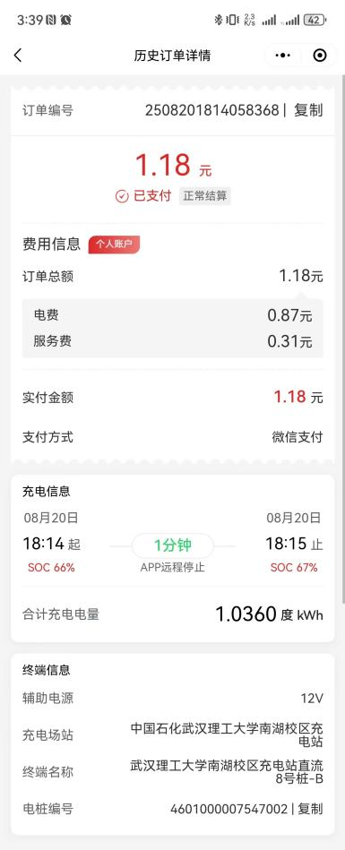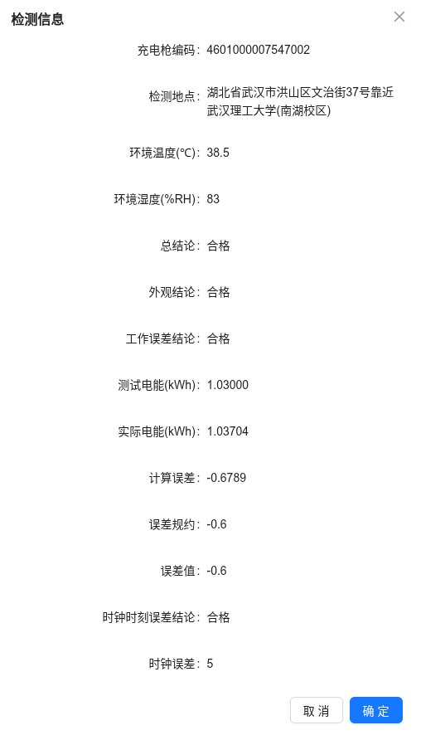
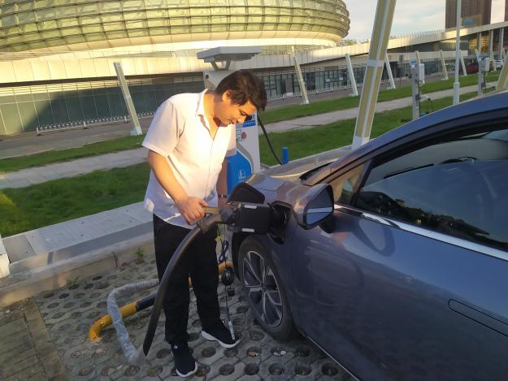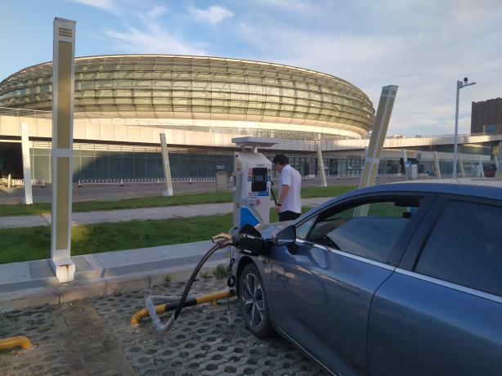
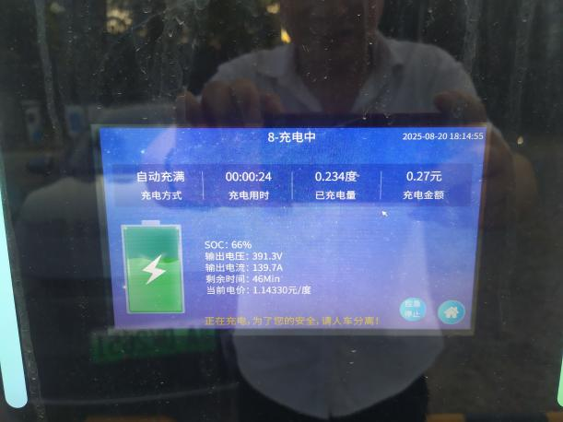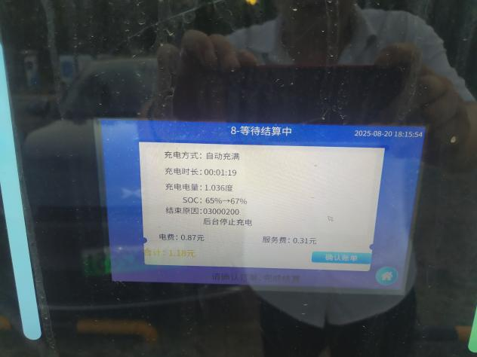
测试工作人员在18:28随机挑选46010000075465直流充电桩进行测试，对B枪充电2.02度，耗时3分钟，充电桩检测装置实际测量2.02471度电，通过充电桩运营单位运营平台获取充电2.02度，质量检测管理平台计算工作误差-0.2326，规约误差-0.2，检定结论合格；对A枪充电1.0260度，耗时2分钟，充电桩检测装置实际测量1.03066度电，通过充电桩运营单位运营平台获取充电1.02度电，质量检测管理平台计算工作误差-1.0343，规约误差-1.0，检定结论合格。
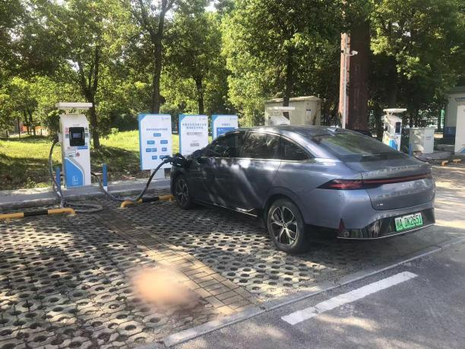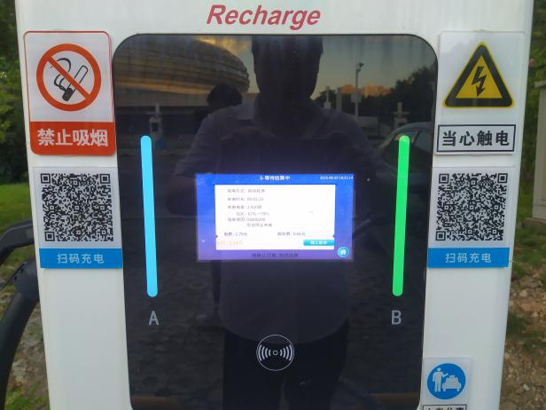
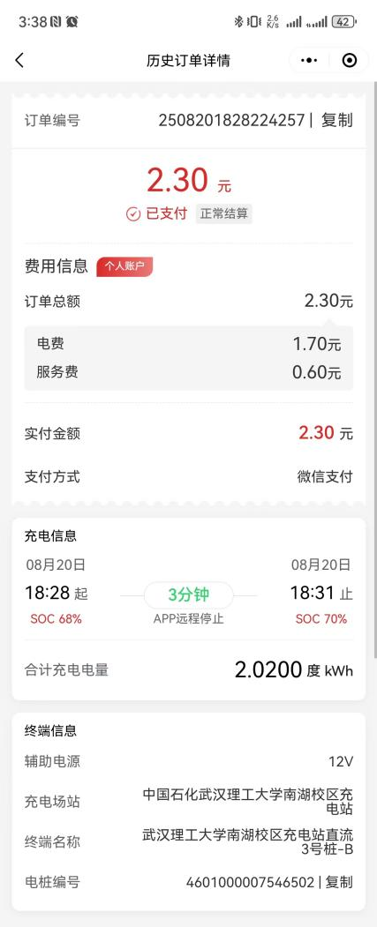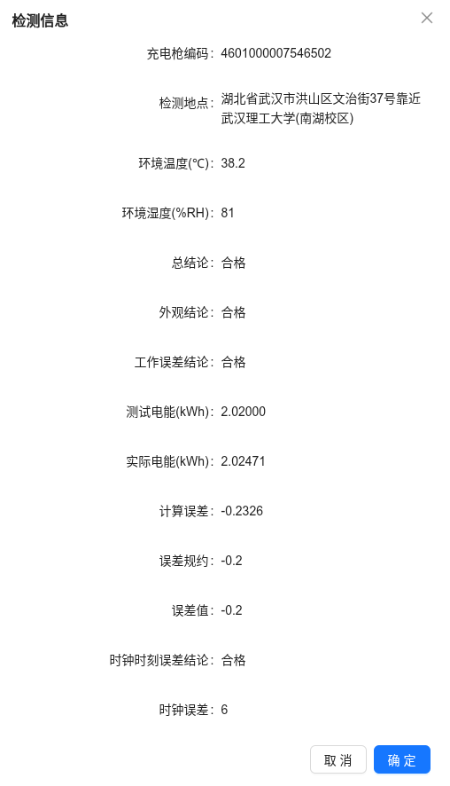
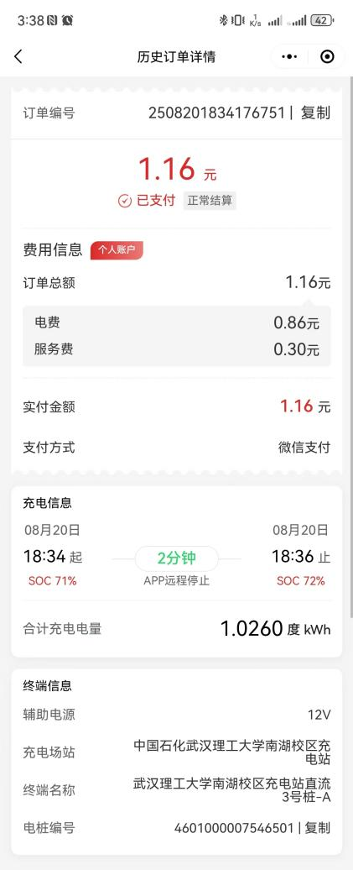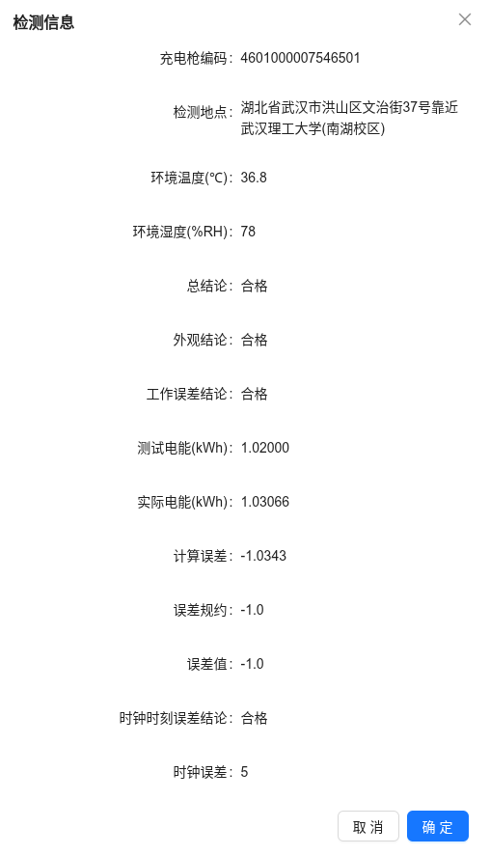

5相关标准对比说明
国内已出台多项充电桩相关标准，核心包括GB/T 18487《电动车辆传导充电系统》系列标准、GB/T 20234《电动汽车传导充电用连接装置》系列标准、NB/T 33008系列《电动汽车充电设备检验试验规范》系列标准，涵盖非车载充电机、交流充电桩的型式试验）。可作为随充随检装置相关指标的参考依据，但均未针对非嵌入式随充随检装置的“随充即检”特性、便携性、现场适配性等核心需求制定专项标准，存在明显的行业标准空白。
申报标准以GB/T 18487系列、GB/T 20234系列、NB/T 33008系列等充电桩专项标准为基础，针对其未覆盖的“非嵌入式随充随检”场景，补充装置的便携性、现场检测流程、多场景适配性等专项技术要求，同时明确装置的检测指标、检验方法需与充电桩专项标准的技术要求对应一致，确保随充随检装置的检测结果能够有效匹配充电桩的验收、运维标准，形成“充电桩本体标准—充电设备检验标准—随充随检装置标准”的完整协同体系，完善充电设施全生命周期检测标准链条。

6标准实施措施说明

组建由行业主管部门、科研院所、龙头企业、检测机构组成的专业宣贯团队，借鉴充电桩相关标准推广经验，编制通俗易懂的标准解读手册、实操指南及培训课件，重点解读标准核心条款、技术要求、检验方法及实施要点，破解推广过程中的认知难题。采用“分层分类+多元形式”开展宣贯：针对行业主管部门、监管机构，开展政策适配宣贯，明确标准执行要求及监管重点；针对生产企业，开展技术实操培训，指导企业完成产品升级、生产线改造，确保产品符合标准要求；针对检测机构、运营单位，开展应用培训，提升标准落地执行能力；针对行业从业者，通过行业研讨会、线上直播、线下实操演练、专题讲座等形式，扩大宣贯覆盖面。同时，依托行业协会、主流媒体、行业平台，发布标准解读、实施案例。

